Démonstration de l’utilisation de outbreak-tools

# Introduction

Outbreak-tools est un ensemble d’outils pour faciliter la création de linelist sous Excel. Ces outils permettent entre autre d’automatiser sous excel:

* L’ajout de variables (que ce soient des listes déroulantes, des valeurs entières, décimales, ou même des formules excels) ainsi que leur formatage.
* La traduction d’une linelist d’une langue à une autre,
* L’ajout d’analyses dans la linelist sous forme de tableaux(univariées, bivariées, temporelles, spatiales),
* L’ajout de graphes dans la linelist,
* Les imports/exports vers des formats spécifiques de toute la linelist ou de certaines variables.
* La gestion des données géographiques dans la linelist.
* L’évolution de la linelist au fur et à mesure que l’on ajoute ou supprime des options/variables.

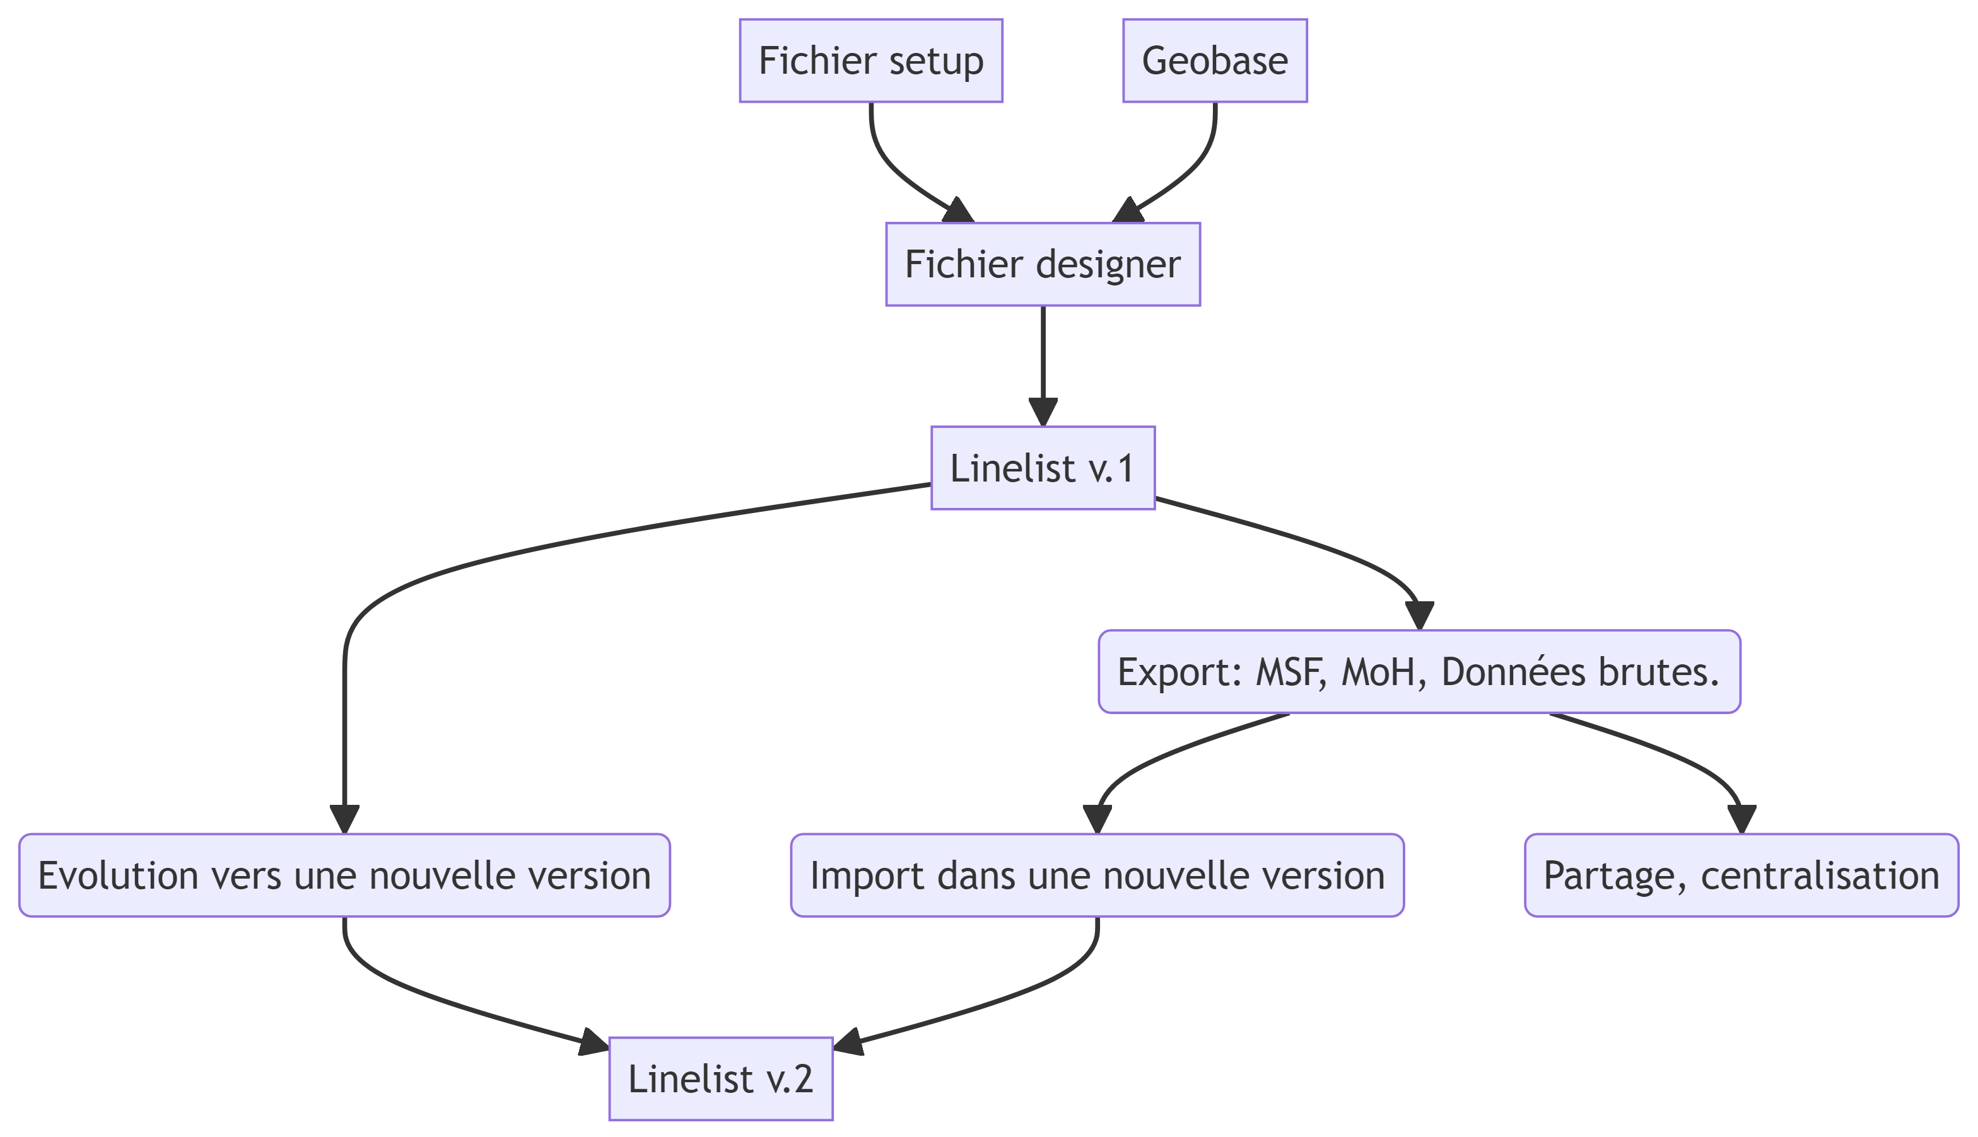

La conception de la linelist est pensée dans un fichier de configuration appelé *setup*. Ce fichier *setup* est ensuite chargé dans un autre fichier qui conçoit la linelist appelé *designer*. Le designer crée la linelist, en se basant sur les configurations du *setup*. La procédure de création de la linelist se fait donc en 3 étapes:

1- Définir ses besoins dans le fichier setup: La configuration du fichier s’inspire de celle des formulaires XLS de Kobo. Cela ne nécessite pas a priori une connaissance approfondie de excel. Un fichier setup est défini par maladie, et peut permettre de créer des linelist dans plusieurs langues.

2- Télécharger les données géographiques de la zone cible: Il existe [une application](https://reports.msf.net/secure/app/outbreak-tools-geoapp) disponible en ligne pour télécharger les données géographiques de la région qui vous intéresse. Elle est mise à jour au fur et à mesure que de nouvelles informations géographiques sont disponibles.

3- Générer la linelist en précisant les options dans le designer.

# Exercices

La présente série de 3 exercices permet d’explorer les possibilités citées précédemment en mettant en jeu un setup pour la rougeole. Vous disposez dans les dossiers de tous les materiels pour effectuer les exercices.

|  |  |  |
| --- | --- | --- |
|  | **Activez les macros avant les exercices**  Si vous comptez lancer le designer afin qu’il construise une linelist, vous aurez besoin d’autoriser les macros VBA sous excel, ainsi que l’accès au modèle object VBA:  1- Affichez l’onglet *Développeur* sous excel.  2- Dans l’onglet *Développeur*, cliquez sur *Sécurité des macros*. Cochez les options comme présenté dans l’image suivante:   |  | | --- | |  | |

## Exercice 1 : Exploration.

* Ouvrez le fichier linelist_measles_en_ex1.xlsb. Le mot de passe du fichier est 1234.
* Parcourez les feuilles de la linelist.
* Remplissez des données géographiques en utilisant le geo-Helper. Sélectionnez les données que vous voudrez.
* Explorez les analyses univariées, bivariées et temporelles. Recalculez les même analyses en filtrant sur les personnes agées de moins de 2 ans.
* Exportez les données filtrées avec l’export anonyme pour MSF.

## Exercice 2 : Modifications du fichier setup

* Ouvrez le setup setup_measles_base_ex2.xlsb. On décide d’ajouter les variables suivantes:
  + A la section *Admission*, juste avant la sous-section *hospitalisation*:
    - muac (MUAC) qui prend trois valeurs: “Vert (125+mm)”, “Jaune (115-124mm)”, “Rouge (< 115mm)”
  + A la section *Vaccination*, juste après *Vacciné contre la rougeole*:
    - vacci_measles_doses (Nombre de doses reçues) qui est une variable numériques.
    - Ajoutez à cette variable une validation pour s’assurer qu’elle est comprise entre 0 et 4
* Traduisez les labels ajoutés en Français
* Faites un Checking sur le setup pour vous assurer qu’il ne contient pas d’erreurs.

|  |  |
| --- | --- |
|  | *Vous devriez normalement obtenir un fichier de configuration identique à setup_measles_exercise_two.xlsb. Vous pouvez partir aussi de ce fichier si vous voulez.* |

* Regenérez une nouvelle linelist avec le designer appelée linelist_measles_en_ex2 dans le dossier de la démo en s’assurant que vous avez sélectionné l’anglais comme langue. Vous utiliserez le fichier geobase-cod-2023-03-13_20230612.xlsb comme géobase.
* Importez les données import_linelist_en.xlsb dans la linelist. Regardez les données qui n’ont pas été importées et parcourez les données de la linelist générée.

## Exercice 3: Analyses

On décide d’ajouter dans le fichier des analyses sur les outcome.

* Ouvrez le setup setup_measles_base_ex3.xlsb.
* Dans la feuille analyses, ajoutez une table univariée portant sur le nombre de patients par type de sortie. Ajoutez les pourcentages et un graphique pour cette table.
* Dans la feuille analyses, ajoutez une table temporelle portant sur l’évolution des type de sortie par date de notification. Ajoutez une l’option pourcentage en ligne, et n’ajoutez pas de total.
* Dans la feuille analyses, ajoutez un graph sur les types de sorties. Dans les spécifications du graphique, représentez le nombre de décédés par date de notification, en barre.
* Traduisez tous les labels en Français
* Faites un checking sur le setup pour s’assurer qu’il ne contient pas d’erreurs.

|  |  |
| --- | --- |
|  | *Vous devriez normalement obtenir un fichier de configuration identique à setup_measles_exercise_three.xlsb. Vous pouvez partir aussi de ce fichier si vous voulez.* |

* Regenérez une nouvelle linelist avec le designer appelée linelist_measles_en_ex3 dans le dossier de la démo en s’assurant que vous avez sélectionné l’anglais comme langue.
* Importez les données import_linelist_en.xlsb dans la linelist. Parcourez les données de la linelist générée.
* Imprimez la feuille Linelist patients.